Министерство науки и высшего образования Российской Федерации

Федеральное государственное бюджетное образовательное учреждение высшего образования «Казанский национальный исследовательский технический университет им. А.Н. Туполева - КАИ»

Альметьевский филиал

Кафедра ЕНДиИТ

Лабораторная работа №3

по теме:

Файловые подсистемы.

Выполнил

студент группы 24300

Гильметдинов Инсаф Нафисович

Проверил

доцент кафедры ЕНДиИТ

Мисбахов Рустам Шаукатович

Альметьевск 2023

Отчет о выполнении: лабораторной работы:

**Задания к лабораторной работе**

* Добавьте в виртуальную машину с операционной системой Linux виртуальный жесткий диск (делается это в настройках виртуальной машины).
* Запустите виртуальную машину с операционной системой Linux.
* Ознакомьтесь с командой fdisk и ее возможностями из справочной документации.

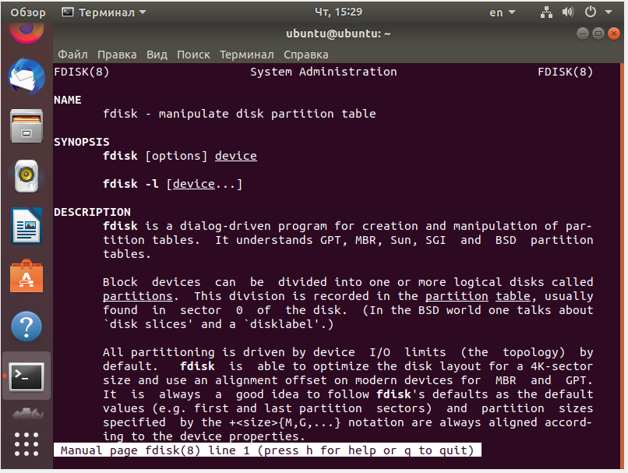

* Создайте таблицу разделов (3 первичных и 1 логический) с помощью команды fdisk на **добавленном** виртуальном диске (обычно это диск /dev/sdb).

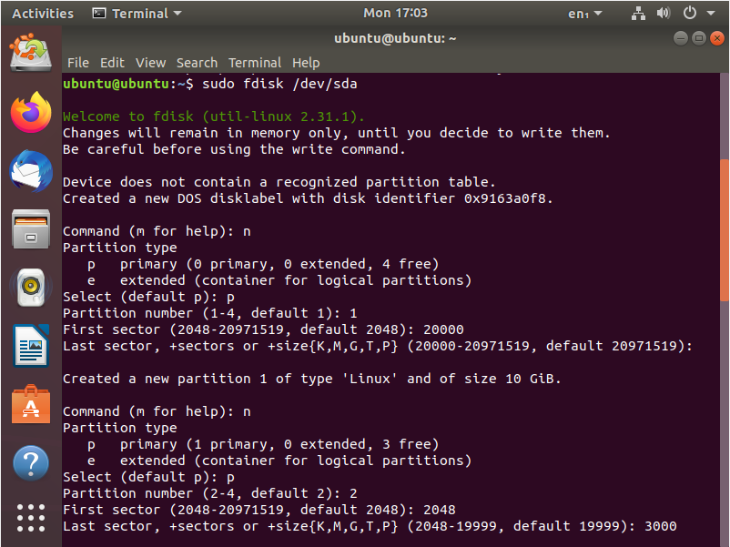

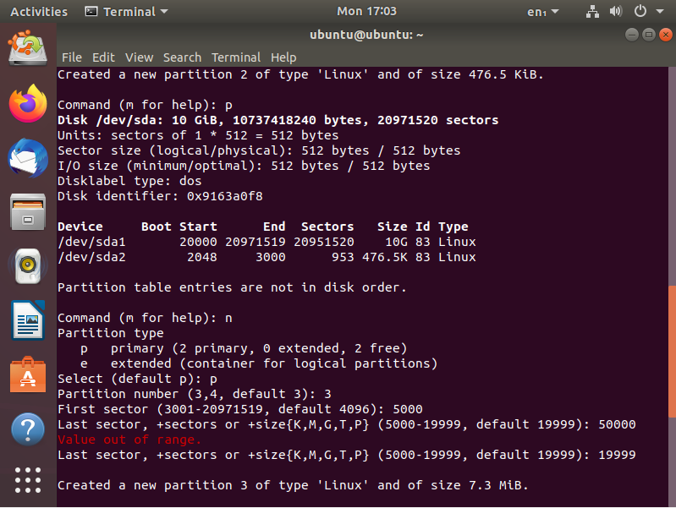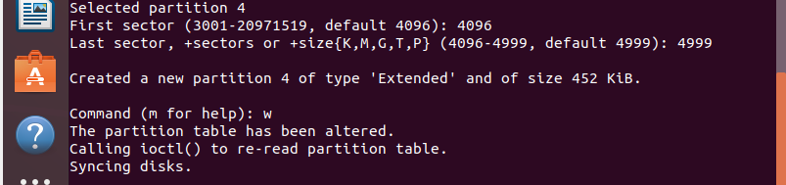

* Запишите изменения на диск
* Проверьте факт создания разделов используя команду fdisk. (Так же, создание разделов можно проверить используя команду ls /dev/sd*)

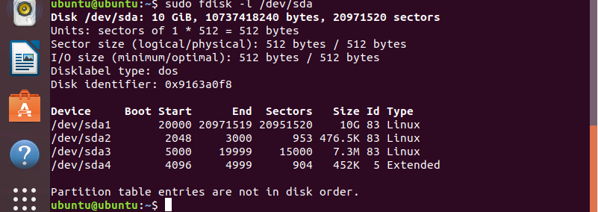

* Отформатируйте созданные разделы в файловую систему ext4.

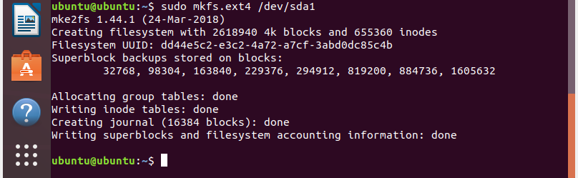

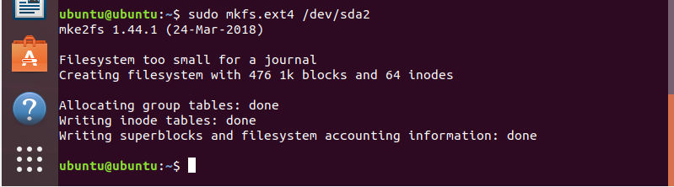

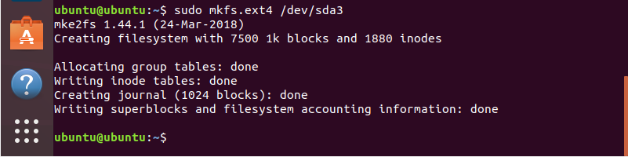

* Ознакомьтесь с командами mount и umount и их возможностями из справочной документации.

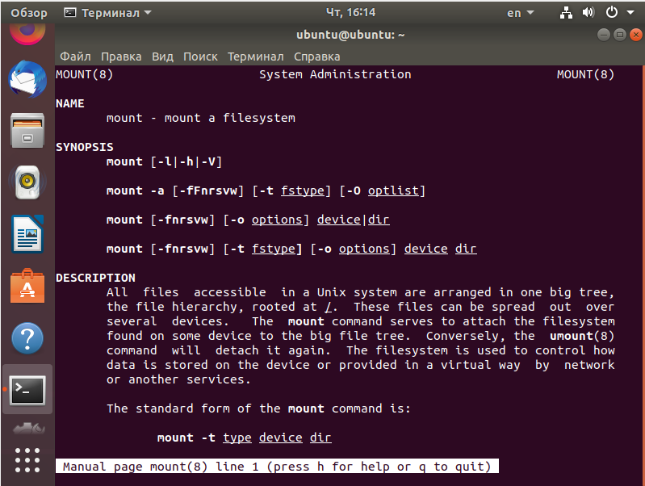

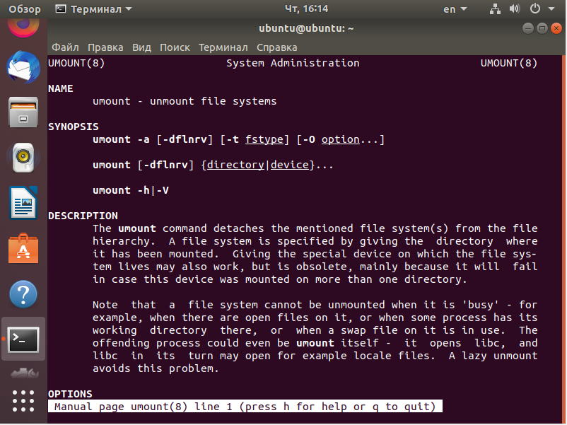

* Смонтируйте созданные разделы и создайте там произвольные файлы.



* Сделайте резервную копию MBR с помощью утилиты DD.

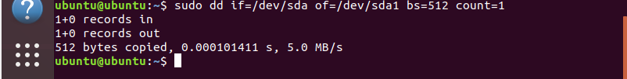

* Сотрите таблицу разделов MBR с помощью утилиты DD.

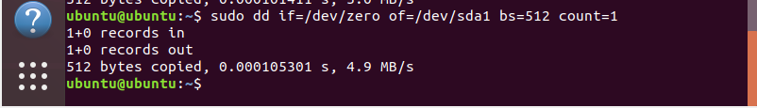

* Восстановите MBR с помощью утилиты DD.

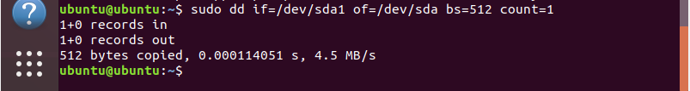

* Смонтируйте разделы и проверьте целостность данных.
* Отмонтируйте разделы.



* Установите gdisk <sudo apt-get install gdisk>

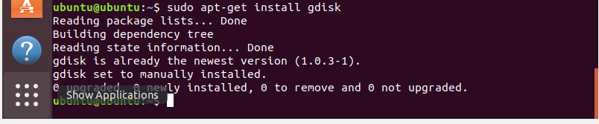

* Создайте таблицу разделов GPT (5 первичных разделов) с помощью gdisk.

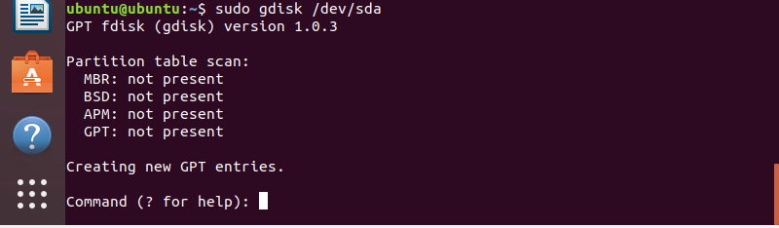

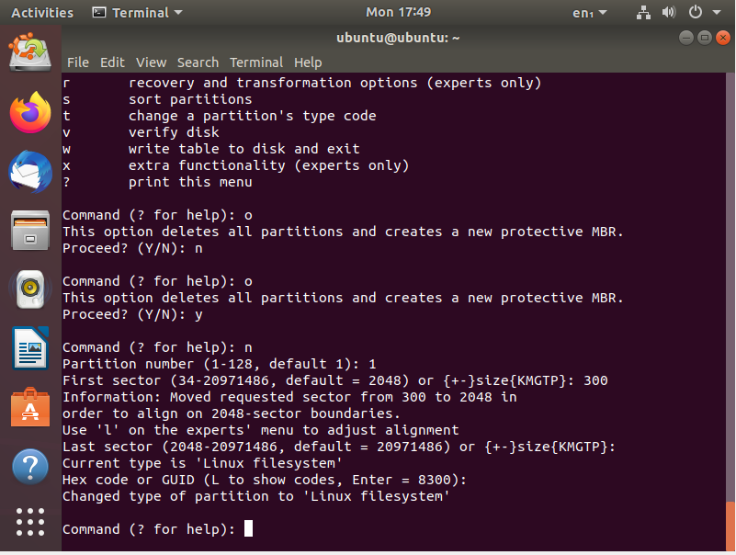

* Отформатируйте созданные разделы в файловую систему ext3.

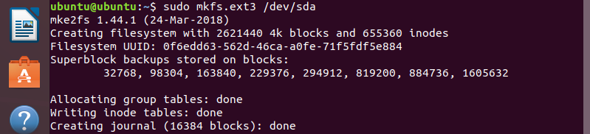

* Смонтируйте созданные разделы и создайте там произвольные файлы.



* Сделайте резервную копию GPT с помощью утилиты DD, предварительно определив необходимое количество байт для резервной копии.



* Сотрите GPT с помощью утилиты DD.



* Восстановите GPT с помощью утилиты DD.



* Смонтируйте разделы и проверьте целостность данных.
* Отмонтируйте разделы.



* Определите достоинства и недостатки таблиц разделов MBR и GPT.

MBR — это старый формат таблицы разделов, который использует 32-битные адреса для описания разделов диска и поддерживает только четыре первичных раздела или три первичных раздела и один расширенный раздел. Это означает, что MBR может поддерживать только до четырех разделов на диске. Он также имеет ограничения на размер диска до 2 ТБ.

GPT — это новый формат таблицы разделов, который использует 64-битные адреса для описания разделов диска и поддерживает до 128 первичных разделов. Он также имеет поддержку UEFI (Unified Extensible Firmware Interface) и может обходить ограничения MBR на размер диска.

Достоинства MBR:

Достоинства и недостатки таблиц разделов MBR и GPT:

MBR:

Достоинства:

Широкая совместимость с операционными системами. Низкий уровень сложности. Небольшой размер записи на диске. Можно использовать на дисках до 2 Тб.

Недостатки:

Поддерживает только 4 первичных раздела или 3 первичных раздела и 1 расширенный раздел. Не может использоваться на дисках больше 2 Тб. Не поддерживает UEFI загрузку. Возможны проблемы при использовании дисков с переменным размером секторов.

GPT:

Достоинства:

Поддерживает более 4 первичных разделов. Поддерживает большие жесткие диски (более 2 Тб). Поддерживает UEFI загрузку. Поддерживает технологии безопасного загрузчика, такие как Trusted Platform Module (TPM).

Недостатки:

Не поддерживается старыми операционными системами, включая Windows XP и более ранние версии.

Большой размер записи на диске. Не подходит для дисков, форматированных с использованием MBR. Требуется поддержка GPT в BIOS/UEFI.

В целом, GPT является более продвинутой технологией, которая лучше подходит для использования на современных компьютерах и серверах с большими дисками и UEFI загрузкой. Однако, MBR все еще остается популярным и широко используется на старых системах и устройствах.